
音乐.美术教研组
主动发展
2010年6.7月简报

我校学生的绘画作品在市青少年绘画大赛中获六个一等奖
常州市“方圆•云山诗意”杯青少年绘画大赛获奖作品展于6月6日在刘海粟美术馆隆重举行。本次大赛的宗旨在于激发青少年学生对绘画艺术的热情，提高我市青少年学生的审美情趣、鉴赏能力和创作水平，从而促进广大中小学生素质的全面提高，同时也为选拔绘画优秀人才，成立常州市美协青少年分会作准备。我校学生的作品在此次作品展中取得六个一等奖的优异成绩。
一等奖
高－(10) 王雨清 高一(14) 张含也 高二(9) 贺旻燊 高二(10) 蒋腾焘 高二(14) 左腾嘉 高三(13) 王薇
二等奖
高－(10) 熊莎
入选奖
高一(14) 张含也 高二(12) 张清昳 高二(14)夏超伦
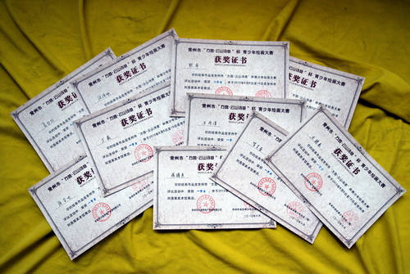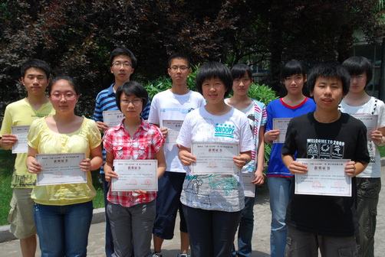

常州市第三届高中学生绘画、书法比赛获奖名单

2010年5月29日，由常州市教育教研室主办的第三届高中学生绘画、书法作品比赛在本市第五中学举行，本次比赛是在前两届比赛项目的基础上进行了大胆创新，本着有别于美术高考、面向有一定艺术特长的普通高中学生的原则，以促进学生个性成长和艺术专长的表现，使这部分学生的自信得到充分的张扬，同时也很好地应对了素质教育的评价。我校高中学生在比赛中获得了很好的成绩:

高一创意素描一等奖：薛佳炜 高二色彩创作一等奖：左腾嘉
高二创意素描一等奖：蒋腾焘 高一国画创作一等奖：达敏
高二创意素描二等奖：左腾嘉 高一色彩创作二等奖：黄雨清
高二国画创作三等奖贺旻燊 高一书法创作三等奖孙禾奇

音乐组6.7月工作情况
6月1日中午、下午，音乐组老师分别在艺术馆、体育馆指导“一中之春”舞蹈类、器乐类和语言类节目，进行演出前的最后深精加工排练工作。
6月2日下午，音乐组协同高中自管会文艺部同学在艺术馆舞台进行“一中之春”彩排工作。
6月3日下午，筹备一个多月的“一中之春”校园文艺展演正式在艺术馆演出，这是一场集同学们创意与智慧的艺术才艺展演，在这里需要提及的是在筹备节目期间，各班同学踊跃报名、积极组织，展露了他们高度的校园主人翁意识，也体现了我校“视每一位学生为一所学校”的办学理念；通过一中之春——“我的舞台我创造”的筹办方针，培养了同学们互相协作的品质，磨练了同学们意志，提升了同学们对审美高层次追求。虽然有的节目在严格审核下，未能在舞台与大家见面，但对于同学们的积极参予意识应给予高度鼓励。可以说，因为有了他们的高度推动，才促使了这次一中之春的高度成功。

6月5日，音乐组孙成勋老师指导乐团成员庄园、何叶弥两位同学做好参加首届（北京）中阮比赛工作，参加此项比赛旨在开拓学生视野、提升她们专业自我发展动力，为未来自我发展拓展平台。

6月13日中午、下午，音乐组老师协助语文教研组做好校首届诗歌朗诵会补台工作。
6月14日，音乐组孙成勋老师受局团工委邀请，参加上级主办的市“星星火炬”艺术比赛评委工作。
6月17日，音乐组完成高二阶段音乐评分认定工作。
6月21日，音乐组布置并组织高一学生进行音乐学科期末成绩考核与学分认定的笔试、听试工作。
6月23日，音乐组开始构思下学年教师节暨开学典礼相关艺术节目筹备案头工作。
6月25日，音乐组老师受市音协邀请，参加市文联组织的市音协第六次换届工作总结、选举会议。
6月28日，音乐组协助校后勤师傅们完成教学器材及乐团空调安装工作。
7月1日， 音乐组制定暑期艺术排练活动及召集乐团（正衡成员）开会，布置暑期排练计划工作。
7月2日，校民乐团开始进入为期一个月的强化训练，除每周六休息外，每天下午1:30——5:30进行集体合奏与分层艺术指导训练。
7月11日，音乐组应学校要求，制定下一学年工作预算计划，呈交校领导批阅。
7月12日上午，音乐组召集高一相关艺术专长生开会，商议并布置新学年开学典礼节目暑期训练与曲目选定工作。

